Gyilkos vagy áldozat? Borzongató kalandozás a Margitszigeten
Legenda vagy valóság? Gyilkos vagy áldozat? Hamis vádak vagy későn felszínre törő igazság? A magyar történelem egyik legrejtélyesebb női alakjáé, Báthory Erzsébeté lesz a főszerep a Margitszigeten június 10-én, a Kolozsvári Magyar Operával közös opera-musical produkcióban, és az azt megelőző hetekben. A legendás grófnő hátborzongató története kvíz, perjáték, egy az eredeti dokumentumok másolataiból összeállított kiállítás és a színdarab szenvedélyes jeleneteivel kel majd életre a főváros szívében, talán végleg lerántva a leplet a négy évszázados méltatlan rágalomhadjáratról. A színpadon a főszerepekben Benedekffy Katalin, Szemenyei János, Szilágyi János és Laczkó V. Róbert. Rendező: Bagó Bertalan, koreográfus: Novák Péter.
A 2003-ban, a korát megelőző operai igénnyel komponált nagyzenekari, nagy kórusra készült művet nem véletlenül rendelte meg és most tűzte újra színre a Margitszigeti Színház vezetése. A magyar történelem jelentős időszakainak és nőalakjainak emlékezetben tartása a cél. A Báthory Erzsébet tekintetében, ez esetben, a férjét elvesztett, a családját és a vagyont őrző, kiszolgáltatott helyzetében helytálló személyt kívánja rehabilitálni az előadással.
Előadás: https://margitszigetiszinhaz.hu/margitszigeti-programok/szomor-pejtsik-miklos-bathory-erzsebet/
A rejtélyek és a titkok képesek többszáz éve történt eseményeket is az érdeklődés fókuszában tartani. A magyar történelem egyik legnagyobb, lényegében mind a mai napig megoldatlan rejtélye, Báthory Erzsébet története immár közel 400 éve tartja lázban a tudományos és művészi szférát. A napjainkban gyakran már csak vérgrófnőként emlegetett özvegyet, férje halála után vádolták meg olyan szexuális motivációkkal is tarkított kegyetlenségekkel, melyek a kor könyörtelen gyilkosává tették őt. S noha azóta már többen is bizonyították ártatlanságát, a róla szóló mondák azóta is kimeríthetetlen inspirációs forrásként szolgálnak a történet legkülönbözőbb feldolgozásaihoz.
„Báthory Erzsébet ma a világon a legismertebb tömeggyilkos. 650 fiatal lány meggyilkolásával vádolták, de soha nem ítélték el. Élete utolsó négy évét saját várában, Csejtén töltötte háziőrizetben. Az, hogy nem született ítélet, hogy a korabeli igazságszolgáltatás nem zárta le, hanem nyitva hagyta az ügyét, jelentősen hozzájárult ahhoz, hogy meginduljanak a találgatások, elinduljon a mítoszképződés. A magyar olvasó nem is gondolná, de Báthory Erzsébet alakja az európai kultúrában, különösen az angolszász világban egyet jelent az örök életű vámpírral. Több tucat könyv és számos film dolgozta fel a köré szövődött legendát” – írta róla szóló könyvében Várkonyi Gábor történész, a Margitszigeti Színház grandiózus projektjében közreműködő szakértő.
A műfajában és témájában egyaránt úttörőnek számító opera-musical június 10-ei bemutatójának felvezetőjeként több hónapon átívelő programsorozat márciusban egy online kvízsorozattal indult, a játékért és nyereményekért érdemes figyelni a Margitszigeti Színház facebook oldalát. Áprilisban pedig egy kezdetben online, később pedig a színház terében zajló perjátékkal folytatódik az izgalom. A fordulatokkal teli perjátékról hamarosan több információt tudhatnak meg az érdeklődők. A Várkonyi Gábor történész vezette végső tárgyalással párhuzamosan, egy az eredeti dokumentumok másolatából rendezett, különleges kiállítás is megtekinthető lesz majd a Víztorony-kilátóban.
A június 10-ei látványos, szenvedélyes, néhány évvel ezelőtt kifejezetten a Margitszigeti Színház igazgatónője, Bán Teodóra kérésére, a Miklós Tibor, Szomor György és Pejtsik Péter alkotta hármas által színpadra álmodott produkció igazi művészi megkoronázása lesz ennek a sokszínűnek és fordulatosnak ígérkező történelmi kalandozásnak. A fergeteges sodrású, nagy ívű dallamvilággal megalkotott, operai igénnyel megkomponált előadás egy, a féltékenység és hatalomvágy által ostromolt erős, ám érző nő, anya, feleség, szerető alakját festi elénk. A főszerepekben Benedekffy Katalint, Szemenyei Jánost, Szilágyi Jánost és Laczkó V. Róbertet láthatjuk. Az előadás a Kolozsvári Magyar Opera kiváló társulatának fellépése és vendégművészek szereplésével kerül színre.
“A darabbal és a programsorozattal nem titkolt célunk, mélyebb és személyesebb vetületben felfedni és újra értelmezni, történészek segítségével megismerni a kor történelmi eseményeit és Báthory Erzsébet alakját. Párhuzamállítás nélkül, korunkban is hasonló módon fontos a rágalmak, vádaskodások általi „Fake News”-áldozattá válást megelőzni. Szándékunk bemutatni és talán rehabilitálni is a grófnő történelemi NŐ alakját, a valódi oldalát, segítségül hívva az előadás, a kvíz, a Víztorony-kiállítás és a perjáték adta lehetőségeket” – mondta Bán Teodóra, a Margitszigeti Színház igazgatója és művészeti vezetője.
Sajtókapcsolat:
- sajto@margitszigetiszinhaz.hu
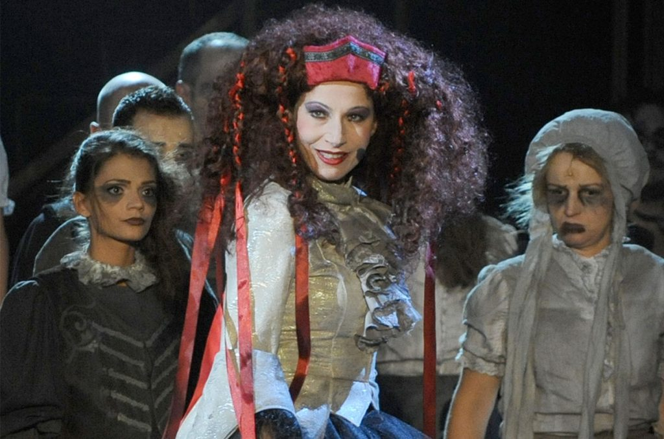 | © Margitszigeti Színház
Eredeti tartalom: Margitszigeti Színház
Továbbította: Helló Sajtó! Üzleti Sajtószolgálat
Ez a sajtóközlemény a következő linken érhető el:

